Расчет с потерей иммунитета от вакцинации
BoF-SvF
ChDir ../nT # Аппроксимация nT
#INCLUDE: ../nT/MNG-nT.mng
INCLUDE: ../nT/MNG-nT.odt
EOTask #-----------------------------------------------------

ChDir ../nC-Rus # Аппроксимация nC-Rus
INCLUDE: ../nC-Rus/MNG-nCR.mng
EOTask #-----------------------------------------------------

SetStartDir # Основная задача
INCLUDE: MNG.mng
EOF #-----------------------------------------------------

ChDir = ./3-Oscillator_K_Mu_xr # Рабочий каталог перемещается в ./3-Oscillator_K_Mu_xr
CVNumOfIter = 50 # максимальное кол-во итераций поиска весов регуляризации
CVstep = 21 # кол-во подмножеств для процедуры кросс-валидации
DIF1 = Central # использование центральной схемы аппроксимации производной
Select x, t from ../Spring5.dat # считывание данных
SET: t ∈ [ -1., 2.5, 0.025 ] # область определения функции x(t) и v(t)

Var: x ( t ) # искомая функция
v ( t ) # искомая функция
K # неизвестный параметр – жесткость пружины
Δx # неизвестный параметр - смещение точки крепления (Deltax)
μ # неизвестный параметр - вязкость среды (в формуле Стокса),
# (в программе заменяется на muu)
# EQ: d2/dt2(x) == - K * (x - Δx) - μ*v # обычная запись ур-ия – без редактора формул
EQ: 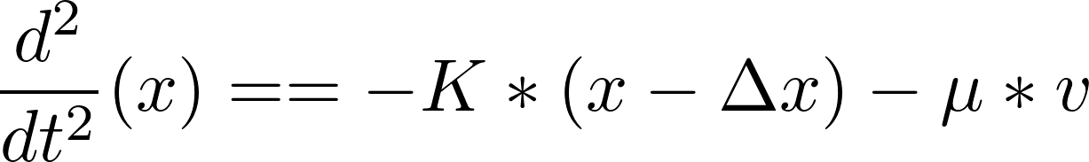 # Формулы набираются в редакторе формул
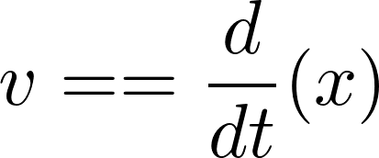 # дифференциальное ур-ие 1-ого порядка
OBJ: x.Complexity ( Penal[0])/x.V.sigma2 + x.MSD() # критерий выбора
Draw # отображение функций
EOF # конец обработки задания
**************************************************************************************

Сюда же можно занести и некоторые результаты и замечания

σ = 17.9944 %
